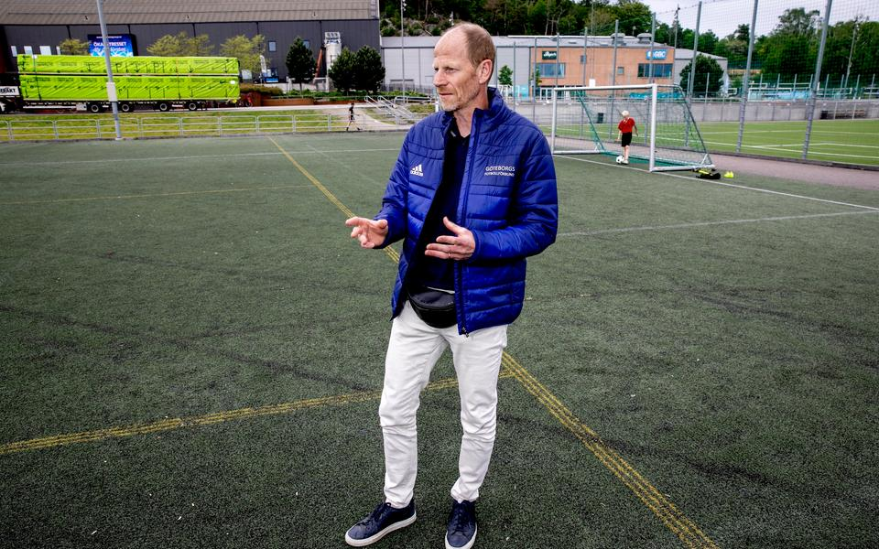
Patrik Gustafson är kanslichef på Göteborgs fotbollförbund. Bild: Per Wahlberg
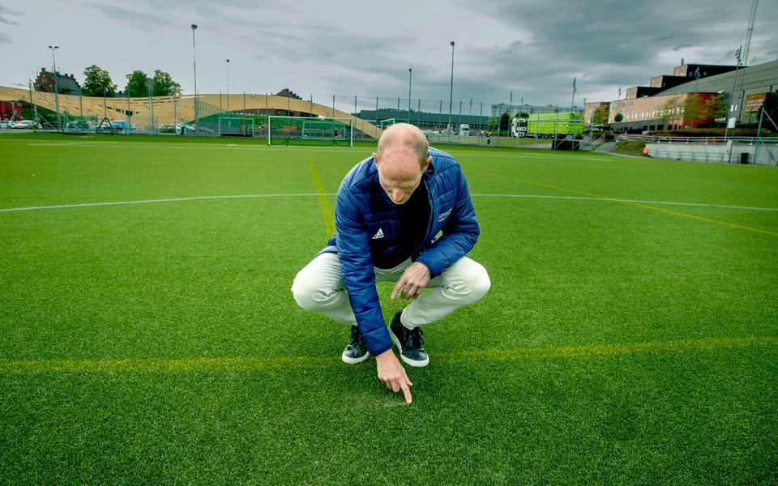
En enkät till föreningarna visade att missnöjet med de sandfyllda konstgräsplanerna – som den här på Kviberg – är utbrett. Bild: Per Wahlberg
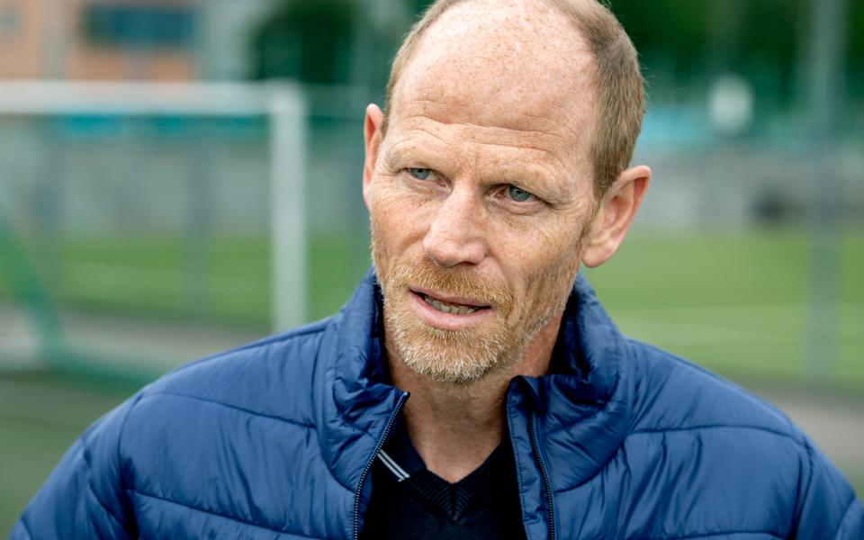
Patrik Gustafson har lanserat fotbollens valmanifest – där anställda föreningsutvecklare är nummer ett på önskelistan. Bild: Per Wahlberg
Patrik Gustafson är kanslichef på Göteborgs fotbollförbund. Bild: Per Wahlberg
1/3
Den här artikeln kan bara du som prenumererar läsa.

Fotbollen till attack mot Göteborgs konstgräsplaner
FotbollDen göteborgska fotbollen har lanserat ett valmanifest och en av de viktigaste punkterna är kontroversiell: Man vill att politikerna river upp beslutet om förbud mot miljöfarligt gummigranulat i fotbollsplaner.
– Får vi inte till en förändring så kommer vi så småningom inte ha några fungerande konstgräsplaner, säger Patrik Gustafson, kanslichef på Göteborgs fotbollförbund.
ANNONS
TEXT: Eric Hilmersson
05:47 - 16 aug, 2022
Redan 2019 skrev GP om effekterna av stadens beslut att ersätta gummigranulat i konstgräsplaner med mer miljövänliga material som kork och sand. Föreningar rapporterade om hårda, hala planer som orsakade fall och ökade skaderisken. Då var Göteborgs fotbollförbund fortfarande avvaktande i sin analys – men tre år senare väljer man nu att ansluta sig till kritikerna och kräva en förändring.
– Protesterna från användarna har ökat och vi har förstått hur galet detta är, säger Patrik Gustafson.
ANNONS
Han är kanslichef på Göteborgs fotbollförbund och tar oss med ner till en av planerna på Kviberg. Han drar med fingret längs med konstgräset, och sand sprätter upp. Det gillar han inte.
– Det är ett väldigt hårt underlag, året runt. Och på vintern blir det halt. Dessutom sliter sanden ner själva grässtråna – vilket i sig ger en utfällning av mikroplaster.
Mikroplaster, ja. Det är boven i dramat. Efter att Göteborgs kommun beslöt sig för att stoppa inköp av de miljöfarliga mikroplasterna 2015 tvingades fotbollen anpassa sig. För det så kallade gummigranulatet som vanligtvis finns i konstgräsplaner är ett typexempel på mikroplast – och därför har staden de senaste åren försökt hitta alternativ till det omstridda materialet och i skrivande stund har 18 planer fyllts med sand, kork eller lignin i stället för gummi. En siffra som växer årligen.
– Det är inget av dem som har fungerat bra. Gummigranulat är fortfarande bäst. Nu har man bestämt att lägga granulat på ett fåtal planer på områden som inte är miljökänsliga, men redan i dag har vi ett tiotal planer som fungerar dåligt. Så vi vill att det här beslutet rivs upp. Vi vill ju också ta ansvar för natur och miljö, men när man ställer breddidrott och hälsa mot de andra så blir det orimligt. Vi tycker att man måste hitta en balans i det i stället för att vara en försökskanin som offrar folkhälsan för miljön, säger Patrik Gustafson.

Mikroplaster
Gummigranulat är enligt definition en mikroplast redan från början. I dag uppskattar forskningen att vi får i oss i snitt fem gram mikroplast från vatten och mat per vecka.
Den genomsnittliga mängden mikropartiklar som förs bort med enbart dagvattnet från en given konstgräsplan har uppmätts till 293,9 miljoner partiklar, där 123 olika typer av partiklar kunde urskiljas.
Konstgräsplaner beräknas hålla i 5-10 år och består av flera lager plast för att ge en gräslik spelupplevelse med rätt bollegenskaper. En 11-spelplan beräknas sprida runt 500 kilo gummigranulat per år. Efter 10-15 år beräknas 40 procent av konstgräset vara bortnött.
Källa: Idrotts- och föreningsförvaltningen, Göteborg.
Han menar att Göteborg är närmast unikt i sin hårda syn på gummigranulat – och att politikernas vilja att vara framsynta och miljömedvetna slagit fel i det här fallet.
ANNONS
– Det vi ser är att funktionaliteten blir sämre och sämre. Och får vi inte till en förändring så har snart alla 50 konstgräsplaner det här underlaget.
Frågan anses så viktig att Göteborgs fotbollförbund nu ”går till val” på den. Förhoppningen är att påverka politikerna att riva upp beslutet om förbud mot mikroplaster – för att säkra fungerande fotbollsplaner i Göteborg.
– Kranskommunerna har ju också miljöambitioner, men har insett att det inte finns några bra alternativ. Man provade kork i Lerum, och det blev ju helt kass så det gjorde man om och gjorde granulat. Men Göteborg har tagit på sig rollen att prova nya granulat. Och det tycker vi är synd, säger Gustafson.
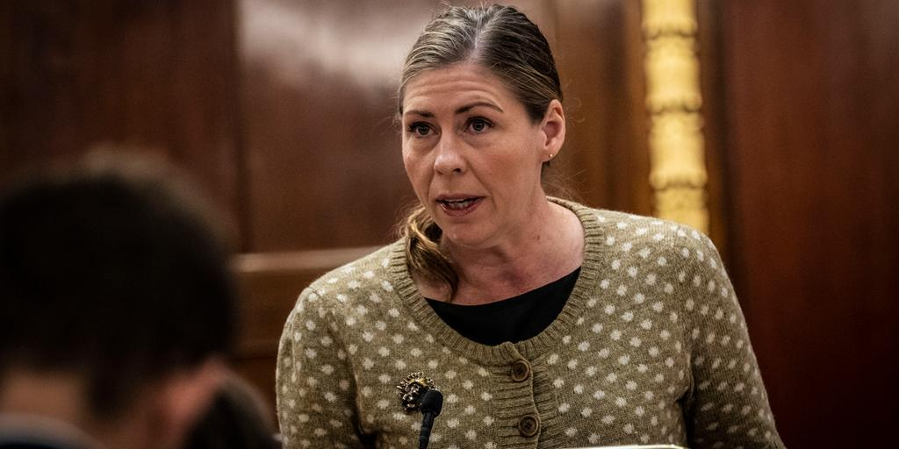
Kommunalrådet Elisabet Lann (KD) har ansvar för idrottsfrågor i Göteborg. Bild: Olof Ohlsson
Elisabet Lann (KD) är kommunalråd med ansvar för idrottsfrågor i Göteborg. Hon har även varit ordförande i idrotts- och föreningsnämnden och känner väl till dilemmat med gummigranulatet – och säger sig ha förståelse för fotbollens missnöje.
– Det är ju ganska värdelöst att ha massa planer som inte duger att spela på, då har man missat målet. Och hittar man inte ett fullgott alternativ, då måste man också se över vad vi kan göra för att samla in granulatet, så man inte drar med den från planen. Man ska inte bara stirra sig blind på materialet.
ANNONS
Är ni beredda att riva upp beslutet om förbud för mikroplaster?
– Jag kan inte säga att jag kommer verka för att det rivs upp, men jag har gärna en fortsatt dialog för hur man kan lösa det så bra som möjligt. Finns det något kvar att pröva? Jag vet ju att Göteborg har varit tidigt ute här och kommit ganska långt.
Samtidigt menar fotbollen att det är problemet – att Göteborg blivit en försökskanin?
– Ja, det kanske kan vara lite provocerande att vi ska vara bäst i klassen och så får det konsekvenser. Jag har respekt och förståelse för att man inte vill spela på ett underlag som är halvdant och som innebär sämre förutsättningar än i andra städer, säger Lann.
I det valmanifest som Göteborgs fotbollförbund nu lanserar hamnar gummigranulatet på plats två av fem. Den allra viktigaste frågan handlar om att skjuta till resurser så att föreningar ska ha råd att anställa så kallade föreningsutvecklare. Förbundet ser att många föreningar blir allt svagare, och att det blir allt svårare för dem att engagera ideella ledare. En trend som varit tydlig under en längre tid.
– Ja, vi gjorde ju den här analysen för tio år sedan. Man ska ju inte se föreningslivet som en kostnad, utan som en investering. Om man vill ha ett fungerande föreningsliv så hade ett förhållandevis litet men riktat bidrag skapat så mycket mer. En satsad krona på idrotten ger ju tio tillbaka, och det är i sammanhanget så små pengar det rör sig om. Det är obegripligt att man inte gör det, säger Gustafson.
Med på fotbollens önskelista till politiken är också extra satsningar på föreningar i så kallade utsatta områden.
– När barn och ungdomar söker sig till föreningslivet, då fungerar stadsdelen normalt. Men då behöver de svaga föreningarna stärkas, och man behöver hitta en annan form av ledarskap, för föräldraledarskapet fungerar inte. Så vi vill ha in unga, arvoderade ledare – som på sikt kan bli föräldraledare. När man väl lyckats med det så är det förmodligen inget utsatt område längre, menar Patrik Gustafson.
LÄS OCKSÅ: I Surte spelar fotbollsklubben fortfarande på grus
LÄS OCKSÅ: Kostsamt att byta ut konstgräsplaner i Göteborg
LÄS OCKSÅ: Göteborgs satsning på nytt konstgräs sågas

Fotbollens valfrågor
1. Anställda föreningsutvecklare som ska driva och utveckla föreningar och säkerställa verksamhetens kvalitet.
2. Fungerande konstgräsplaner – att fortsätta anlägga konstgräsplaner med gummigranulat, samt återställa alla sandplaner till funktionell status.
3. Föreningsliv i utsatta områden – förutom föreningsutvecklare vill man se arvoderade unga ledare samt bidrag till tränings- och medlemsavgifter.
4. Ökad till gång till sporthallar för futsalens expansion och behov.
5. Införa en förenklad föreningsstruktur, och schablonavdrag för minskad administration.

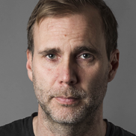

TEXT
Eric Hilmersson
eric.hilmersson@gp.se
Följ
Vill du veta mer om hur GP arbetar med kvalitetsjournalistik? Läs våra etiska regler här.

